Leistungsbeschreibung – Pos. 1.4 - Ein (1) schweres Bergefahrzeug 8x4

Technische Spezifikationen und Anforderungen:
Die Fahrzeuge müssen mindestens die nachfolgenden Spezifikationen bzw. Anforderungen erfüllen.

Ein schweres Bergefahrzeug 8x4
Menge: ein (1) Stück
1 | Neufahrzeug ohne Erstzulassung | - Fertigstellungsjahr des Nutzfahrzeuges mit Aufbau ab 10/2025 und  - Kilometer-Leistung des Nutzfahrzeuges liegt unter 3.000,00 km, und  - das Nutzfahrzeug wurde noch nicht dem bestimmungsgemäßen Gebrauch zugeführt und ist schadensfrei.
2 | Fahrgestell  (inkl. Produzenten, Modell, Hersteller-Datenblatt anbieten)
2.1 | Motor | Diesel, mind. Euro 5, mind. 405 kW
2.2 | Antrieb | 8x4
2.3 | Vorderachse | Mit Stabilisator  Differentialsperre  Max. Achslast 2 x mind. 9,0 t  Scheibenbremse
2.4 | Hinterachsen | Mit Stabilisator  Differentialsperre  Max. Achslast 2 x mind. 13,0 t  Scheibenbremse
2.5 | Lenkung | Linke Seite, hydraulisch unterstützt
2.6 | Max. Geschwindigkeit | 90 km/h
2.7 | Kraftstofftank | Mind. 330 l
2.8. | Batterien | 2 x mind. 210 Ah
2.9 | Federung | Stoßdämpfer: Vorder- und Hinterachse  Stabilisatoren: Vorder- und Hinterachse  Hinterachse: mit Differenzialsperre , maximale Achslast mind. 26 t
2.10 | ABS | Vorhanden
2.11 | Motorbremse | Vorhanden
2.12 | Zubehör | Warndreieck und Warnleuchte, KFZ-Verbandskasten, Wagenheber, Unterlegkeil.
3 | Fahrerhaus
3.1 | Sitze | Mind 2 inkl. Fahrer
3.2 | Klimaanlage | Vorhanden,
3.3 | Außenspiegel | Elektrisch verstellbar
4 | Aufbau
4.1 | Hilfsrahmen | Der durchgehende Hilfsrahmen muss aus Vierkant-Profilen bestehen und mittels Schraubverbindung gemäß Aufbaurichtlinien des LKW-Herstellers mit dem Chassis verbunden sein.
4.2 | Hauptarm | Der Hauptarm, bestehend aus hochfestem Feinkornstahl, muss im vorderen Bereich mit einer integrierten Montageplatte für die Hauptbergewinde ausgestattet sein.  Der Hauptarm wird durch zwei Teleskop-Hydraulikzylinder gehoben bzw. gesenkt. Der maximale Anhebewinkel des Hauptarmes muss von ca. 25° sein.  Am hinteren Ende des Hauptarmes muss sich eine drehbare Seilführungsrolle (Propellerrolle 360°) zur Seilführung der Hauptbergewinde befinden. Die drehbare Seilführungsrolle muss dabei Seitenzug bis über 90° auf jede Seite ermöglichen.
4.3.A | Unterfahrlift in flacher Ausführung | Der Unterfahrlift muss am Hauptarm gelagert sein und aus hochfesten, geschweißten Stahlprofilen bestehen. Ein Knickzylinder muss das Hoch- und Abklappen des Teleskopausschubes ermöglichen. Der 2-fach Teleskopausschub muss mittels eines doppeltwirkenden Hydraulikzylinders ein- und ausgefahren werden. Der Ausschubarm muss mit speziellen Gleitpaketen ausgestattet sein.  - Max. Reichweite von Lagerung Unterfahrlift bis Mitte Hubgabel ca. 4.100 mm  - Max. Reichweite von Lagerung Unterfahrlift bis Mitte Radbrille ca. 4.400 mm  - Max. hydraulischer Ausschub ca. 2.400 mm  - Max. Anstellwinkel des Ausschubarms ca. 90°  - Min. Anstellwinkel des Ausschubarms ca. - 15°  Max. Höhe 1. Ausschub / 2. Ausschub 184 mm/ 148 mm  Der Unterfahrlift muss mit voller Abschlepplast angehoben werden, ohne dass die Zylinder des Hauptarms bedient werden.
4.3.B | Teleskop-Bergearm | mit Seilführungsrolle in den Hauptarm integriert inkl. Sicherheitssystem  (verhindert Beschädigung Bergeaufbau durch Überlast) Tragfähigkeit ausgefahren bei 3,5 m, 9,5 to
4.4 | Maximale Hubkapazitäten | - Ausschubarm eingefahren – Kapazität Knickarm ca. 20 to  - Ausschubarm eingefahren – Kapazität Hauptarm ca. 16 to  - Ausschubarm ausgefahren ca. 10 to
4.5 | Verfahrbare Last | Max. Abschleppkapazität während der Fahrt ca. 6 – 8 to
4.6.A | Hauptbergewinde – | – mind. 20 to inkl. Windenfreilauf für Winde  – schaltbar am Hauptbedienpult am Hauptarm  Schäkel und Haken  Mit mind. 50 M Seil und Verpresstem Haken
4.6.B | Zweite Winde am Hauptarm | Mind. 15 to inkl. Windenfreilauf für zweite Winde  – schaltbar am Hauptbedienpult am Hauptarm kann separat eine zweite Winde für gleichzeitiges Arbeiten montiert  Mind. 60 m Drahtseil, Durchmesser mind. 19 mm, mit aufgepresster Kausche,
4.7 | Rahmenwinde (3. Winde) | Hydraulikwinde mind. 10 to am Hilfsrahmen montiert. Mit Anpressrolle und mind. 60 m Stahlseil – mind. 16 mm Durchmesser mit Umlenkrolle und Zug nach rechts samt hydraulischer Seitenstütze
4.8 | Hydrauliksystem | - 1 Kreis Hydrauliksystem mit Hochdruckfilter und Proportionalventilen  - Hydraulikpumpe an den Nebenabtrieb des LKW-Fahrgestells montiert  - Hydrauliköltank mit Einfüllstutzen inkl. Sieb, Rücklauffilter und Füllstandanzeige am Hydrauliköltank  - Alle Hydraulikfunktionen sind mit Sicherheitsventilen auszustatten
4.9 | Bergestützen | Zwei hydraulische Abstützungen am hinteren Ende des Aufbaues:  - Abstützbreite ca. 2.450 mm  - Voneinander unabhängig angesteuerte Hydraulikzylinder mit hydraulisch entsperrbaren Rückschlagventilen  - Stützplatten mit Schwenkteil „gezahnt“ für Arbeiten im Gelände und „glatt“ für Arbeiten am Asphalt  - 4 Einhängemöglichkeiten für Anschlagmittel  - 2 Zurrringe (1 je Seite), je mind. 8 to  - 2 Schwerlastscharniere (1 je Seite) je mind. 20 to
4.10 | Staukästen:  Staukästen samt Türen in Edelstahl | Der Aufbau ist hinter dem Fahrerhaus links und rechts über die gesamte Länge mit Stahlverkleidungen auszustatten. Im vorderen Bereich müssen sich je Seite mind. 2 Stauräume mit Doppelflügeltüren und im hinteren Bereich ebenfalls 2 kleine Stauräume befinden. Das Kontrollpanel muss sich in einem separaten Stauraum hinten rechts befinden. Das Aufbauheck ist beidseitig mit Auftritten und Handgriffen auszustatten (Antirutschfolie auf allen begehbaren Flächen). Kotflügel mit Gummispritzlappen sind in die Stahlverkleidung zu integrieren.  -7 Stück ca. 180° ausschwenkbare Staufächer in verzinkter Ausführung auf einer Seite und auf der gegenüberliegenden 5 Stück ca. 180° ausschwenkbare Staufächer in verzinkter Ausführung auf der anderen Seite  -Wassertank (Kanister) samt Papierrollenhalter an Staukastentür Innenseite montier  -Einhängbare Klappleitern für die vorderen Staufächer inkl. Halterung  Kabelroller für Beleuchtung im hinteren Staukasten Kabelaufroller mit pulverbeschichteten Blechscheiben  Alle Stauräume sind auszustatten mit:  - Versperrbaren Doppelflügel Edelstahltüren bzw. Klappen  - Gummimatten am Boden  - Einheitlichem Schließsystem (Hauptschlüssel) für alle Türen  - Gasdruckfedern zum Halten der Türen im geöffneten Zustand  - Innenbeleuchtung  - Lüftungsgitter an der Staukastenrückseite  - Halterung für die Ausstattung  - Halterung für Unterlegkeile  - Kennzeichenhalter
4.11 | Halterung für Abschleppbrille und Hubjochverlängerungen | Im Unterbau des LKW ist eine Halterung für die Abschleppbrille und die Hubjochverlängerungen anzubringen, inkl. Verschlussbügel und Vorhängeschloss
4.12 | Abschleppvorrichtung für 2 und 3 1/2" Königszapfen | vorhanden
4.13 | Lichtanlage | - Doppelsteuerung der Heckarbeitsscheinwerfer (min. 50W) oder Umfeldbeleuchtung schaltbar vom FH und vom Hauptbedienpult/ Alle Scheinwerfer können vom Bedienpult und vom Fahrerhaus ausgeschaltet werden  - LED-Scheinwerfer (min.10W) auf Winde separat schaltbar am Hauptbedienpult  - Rückleuchten in LED-Ausführung am Aufbau hinten anstatt der originalen vom LKW Her-  steller, 3 Stück pro Seite/ Ausführung Pro Lux Black Dynamic oder ähnliches  - LED-Umfeldbeleuchtung seitlich schaltbar im Fahrerhaus 5 Stück pro Seite  - LED-Umfeldbeleuchtung links und rechts getrennt schaltbar  - 2 Stück LED-Positionsleuchten 24V am Heck  - Arbeitsscheinwerfer links und rechts an den Spiegeln montieren, geschaltet über Rückwärtsgang und separaten Schalter  - Rückleuchten in kompletter LED-Ausführung am Flyer hinten 3 Stück pro Seite/ Pro Lux Black Dynamic oder ähnliches  - 2 Stück Scheinwerfer am Unterfahrlift inkl. Schutzblech  Kombi-Wechselrichter 3500W 24 VDC-230V mit Stecker und Halterung im Staukasten/ Ladeerhaltung und 5 Stück Steckdosen
4.14 | Funkfernsteuerung | mind. 6 Funktionen inkl. Windenfreilauf für eine Winde – schaltbar am Hauptbedienpult (Standardfunktionen: Hauptarm, Knickarm, Ausschub, 3x Winde)
4.15 | Warnlichtbalken | Warnfarbe blau
4.16 | Rückfahrvideosystem | 2 Stück Kameras angeschlossen an Bildschirm im Fahrerhaus.
4.17 | Fremdstarteinrichtung | 12V und 24V im Bereich des Hauptbedienpultes inkl. Starthilfekabel mind. 7m
4.18 | Hilfsausrüstungspake | - 1 Brechstange  - 1 Hammer schwer  - 1 Bolzenschneider schwer  - 1 Montageroller  - 1 Mülleimer  - 1 Besen  - 1 Schaufel  - 1 Eimer für Ölbindemittel
 | Werkzeugsatz und Schubladenschrank SONIC | - Schlüsselset 40-tlg.,  - Schraubendreherset 8-tlg.,  - Meissel-, Hammer und Zangenset 23-tlg.,  - Nuss- und BitSatz mit Ratsche 95-tlg.,  - Bitsatz 41-tlg.,  - Nuss-Set lang,  Schlagschraub-Nuss 33mm,
4.19 | Ausrüstung nach BGI 800 bestehend aus: | - 5 Blitzleuchten mit Ladestation  - 1 Faltsignal Typ 90, Zusatzsymbol Unfall, Ölspur, Panne mit Signalbespannung aus retroreflektierender Folie  - 3 EURO-Sicherheits-Warndreiecke kompakt  - 5 Leitkegel nach StVO, 500 mm, Reflexbeschichtung  - 5 Leitkegel nach StVO, 750 mm, Reflexbeschichtung  - 1 Warnflagge weiß/rot/weiß nach RSA 25070  500x500 mm 800 mm Stiel
4.20 | Ballastgewicht | Zur maximalen Auslastung der Vorderachsen
4.21 | Lackierung | - Sandstrahlen aller Stahlteile  - Epoxy-Grundierung  - Decklackierung Bergesystem in LKW-Hauptrahmenfarbe  - Decklackierung Staukästen einfarbig  - Das Abschleppzubehör schwarz KTL-beschichtet
4.22 | Konservierung | - Hohlraumschutz am Aufbau  - Wachs-Konservierung des Unterbodens und aller kritischen Aufbaubereiche
4.23 | Beschriftung/Beklebung | - Beschriftung der Bedienerinformation im Kontrollpanel  - Warnhinweise (Aufkleber)  - Antirutschfolien auf allen für die Begehung vorgesehenen Flächen
5 | Bergeausstattung
Nr. | Bezeichnung | Anzahl | Referenzbild
5.1 | Universalhubjoch | 1 | 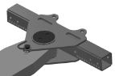
5.2 | Hubjochverlängerungen, Standard  L = 300mm | 2 | 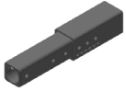
5.3 | Sicherungsbolzen für Hubjochverlängerungen | 2 | 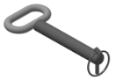
5.4 | Verstellbare Radaufnahmen (Abschleppbrille) in einteiliger Ausführung inklusive 4 Stück Absteckrohre (für verschiedene Radgrößen) | 2 | 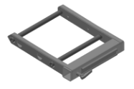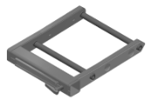
5.5 | Reifengurte mit offenem Ende, mit Ring und Haken, ZG 200 Z  B= 75 mm, L= 4.500 mm, für LKWs und Busse | 2 | 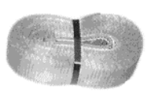
5.6 | Schwerlastratschen | 2 | 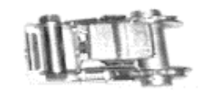
5.7 | Spannhebel für Schwerlastratsche | 1
5.8 | Gurtset inklusive:  2 Reifengurte  4 Zurrgurte mit Ratsche | 1 | 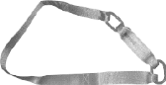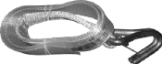  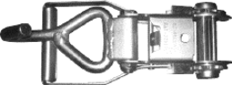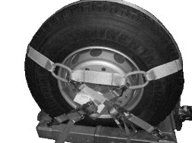
5.9 | Reifengurte für Klein-LKWs und PKWs, ZG 100 | 2 | 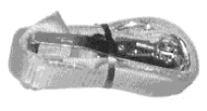
5.10 | Achsgabelhalter (1x links, 1 x rechts) | 2 | 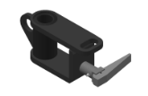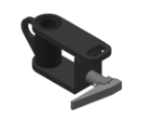
5.11 | Achsgabelerhöhungen (1 x links, 1 x rechts) | 2 | 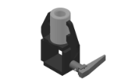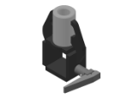
5.12 | Paar Achsgabeln in verschiedenen Größen | 7 | 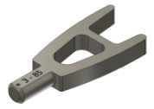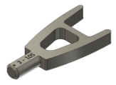  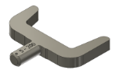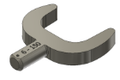  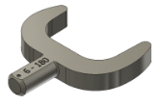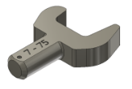  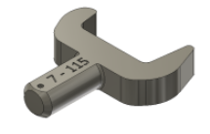
5.13 | Kettenadapter | 2 | 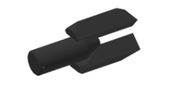
5.14 | Zurrgurte für Achsgabeln, 2 to  L=1.000 mm | 2 | 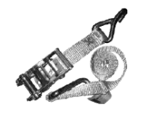
5.15 | Adapter für Abschleppbolzen, inkl. 2 Lagerbolzen und 2 Splints | 1 | 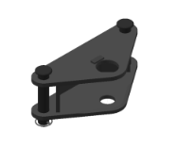
5.16 | Abschleppbolzen 39 mm mit Kugelkopf für Anhänger, inkl. Spannmutter mit Splint | 1 | 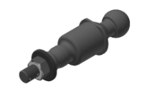
5.17 | Abschleppbolzen 49 mm, inkl. Federstecker | 1 | 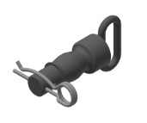
5.18 | Abschleppbolzen 55,8 mm, inkl. Federstecker | 1 | 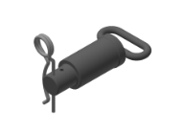
5.19 | Seilführungsrolle für bodennahen Seilzug, 600kN | 1 | 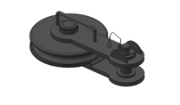
5.20 | Einhängestück für Schwerlastscharnier am Abschlepparm | 1 | 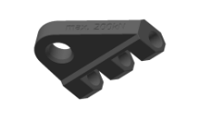
5.21 | Sicherungsbolzen für Einhängestück | 1 | 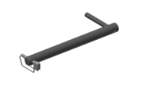
5.22 | Adapter für Ersatzrad inkl. Kette | 1 | 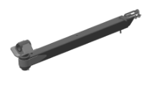
5.23 | Abschleppbolzen Ø 39mm ohne Absetzung mit Splint für Res. Radgalgen | 1 | 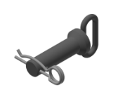
5.24 | Aufbockhilfen keilförmig aus Holz  600mm / 200mm / 100mm | 2 | 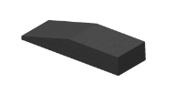
5.25 | Zurrgurte mit Ratsche  L=5.000 mm | 2 | 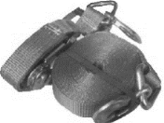
6 | Zeichnungen, Diagramme etc. | Zeichnungen des angebotenen Fahrzeuges sind mit dem Angebot einzureichen.
7 | Dokumentation | - Standard Bedienungs- und Wartungsanleitung  - BasisersatzteilkatalogAlle Dokumente einsprachig in Deutsch oder Englisch; 1 Satz in gedruckter Form (im PDF-Format) und 1 digitale Kopie  - Eine Konformitätsbescheinigung (CoC-Papiere). Oder ein vergleichbares Dokument, dass eine Zulassung in der Ukraine ermöglicht. Die entsprechende Dokumentation ist im Auftragsfall vorzulegen.
8 | Sonstiges
8.1 | Reparatur- und Wartungsleistungen & Ersatzteilversorgung | Reparatur- und Wartungsleistungen sowie die Ersatzteilversorgung für das angebotene Modell sind im Einsatzland Ukraine verfügbar. Der Bieter bestätigt ausdrücklich in seinem Angebot diese Forderung und führt die entsprechende Anschrift des Service- bzw. Vertriebspartners in der Ukraine auf. Die Anschrift umfasst folgende Kontaktdaten:(Name des Vertriebs-/Servicepartners, Adresse, Stadt, E-Mailadresse, Telefonnummer).
8.2 | Herstellerfreigabe | Das angebotene Modell ist für das Einsatzland Ukraine vom Hersteller freigegeben.
8.3 | Serienausstattung | Die festgelegte Serienausstattung des Herstellers für das angebotene Fahrzeugmodell ist Teil der Spezifikation und muss demzufolge in der Lieferung enthalten sein.
8.4 | F-Gas Verordnung | Folgende Daten sind im Rahmen der EU F-Gas Verordnung (2024/573) vorzulegen:*Nettomasse der fluorierten Treibhausgase in Erzeugnissen und Einrichtungen (in kg)  *Tonnen CO₂-Äquivalent von Gasen als Massengut und von Gasen, die in Erzeugnissen oder Einrichtungen enthalten sind (in tCO2 Äquivalent)
9. | Lieferzeit | Bis max. 120 Tage nach der Auftragserteilung

